重庆市考试录用公务员报考指南
（2014年下半年修订）
特别提示：
1．为了共同营造一个公开、平等、竞争、择优的考试环境，便于报考人员及时、准确、顺利地报名，考出理想的成绩，敬请广大报考人员在报考前，认真阅读重庆市《2014年下半年面向社会公开考试录用公务员公告》（以下简称《考录公告》）和本《报考指南》，准确理解相关政策与要求，根据个人自身情况，客观、理智选报符合条件的职位。报名时按要求如实、准确、完整地填写学历、简历等有效信息。凡资格条件弄虚作假的，一经查实，即取消考试资格或录取资格。
2．公务员录用考试注重测查基本能力和基本素质，请认真研读考试大纲。
3．本次考试不指定辅导教材，不举办也不委托任何机构举办考试辅导培训班。社会上出现的任何名义、任何形式的公务员招录考试培训班、考试辅导班、辅导网站或印制发行的考试资料、出版物、上网卡，均与本次考试无关，敬请广大报考人员提高警惕，切勿上当受骗。
4．准考证是报考人员参加笔试、面试、体检等各环节的重要证件，请妥善保管。报考人员参加考试时，必须同时携带准考证和身份证原件。证件不齐者，不得参加考试。
5．请在报名时提交准确的联系电话，并保持畅通，以便出现现场资格审查、体能测评、面试需递补等情形时能够及时取得联系，不失去录取机会。
6.报考主要流程如下：
（1）细读考录公告、职位表、专业参考目录、报考指南、考试大纲；
（2）根据自身条件和意愿，找准符合报考条件的职位；
（3）在网上提交报名申请、缴费、打印准考证；
（4）参加笔试；
（5）接受现场审查报名资格；
（6）按公告规定，参加面试（面试前，部分考生还需参加体能测评）；
（7）参加体检；
（8）接受考察；
（9）拟录用人员公示；
（10）录用；
（11）转移个人人事档案关系；
（12）到录用单位报到上班。
7．重庆市面向社会公开考试录用公务员的有关信息，以重庆市人力资源和社会保障局公众信息网（http://www.cqhrss.gov.cn/u/cqhrss/）、“重庆市考试录用公务员信息”（http://gongwuyuan.cqhrss.gov.cn/u/gongwuyuan/index005300001.shtml/，下同）栏公布的内容为准。《考录公告》所涉及的政策文件请在其“政策法规”栏下载学习。
第一章 报考政策规定
一、关于报考条件
1．问：今年下半年招录公务员的具体对象是哪些？
答：《考录公告》规定，符合下列条件之一的人员，均可选择合适职位报考：
（一）在报名开始日（2014年8月13日）前已取得全日制普通高校普通本科及以上学历并取得学士及以上学位的人员；
（二）在报名开始日（2014年8月13日）前取得国民教育（包括全日制、自学考试、成人教育、网络教育、夜大、电大、函授）序列专科及以上学历且在报名开始日（2014年8月13日）前户口已在重庆市辖区内的人员。
这可以从以下两方面理解：
第一，从学历学位要求的角度，可以这样理解：
已经在报名开始日（2014年8月13日）前取得全日制普通高校普通本科及以上学历并取得学士及以上学位的人员，不论户口是否在重庆市辖区内，均可报考。
在报名开始日（2014年8月13日）前只取得了国民教育（包括全日制、自学考试、成人教育、网络教育、夜大、电大、函授）序列专科学历、非全日制（自学考试、成人教育、网络教育、夜大、电大、函授）序列本科学历或取得了全日制普通高校普通本科及以上学历但未取得相应学位的，须在报名开始日（2014年8月13日）前取得重庆市辖区户口，才可以报考。
第二，从户口是否在重庆市辖区内的角度，可以这样理解：
凡是在报名开始日（2014年8月13日）前户口已在重庆市辖区内的人员，只要在报名开始日（2014年8月13日）前取得国民教育（包括全日制、自学考试、成人教育、网络教育、夜大、电大、函授）序列专科及以上学历，即可报考；
凡是在报名开始日（2014年8 月13日）前户口不在重庆市辖区的人员，必须在报名开始日（2014年8月13日）前取得全日制普通高校普通本科及以上学历并取得学士及以上学位，才可以报考。也就是说，户口不在重庆市辖区内的人员，仅有专科学历，或者是取得了全日制普通本科毕业证书但未取得相应学位证书，或者取得的是全日制以外的其他国民教育形式(自学考试、成人教育、网络教育、夜大、电大、函授)本科学历的，均不属于报考范围。
2．问：哪些人员不具有报考资格？
答：虽然符合报考范围对象规定,但具有以下情形之一的人员,不得报考：
（1）本次招录公务员（含参照公务员法管理单位工作人员，下同），下列人员不能报考：
①曾因犯罪受过刑事处罚的；②曾被开除公职的；③在各级公务员招录中被认定有舞弊等严重违反录用纪律行为的；④现役军人；⑤试用期内的公务员；⑥公务员被辞退未满5年的；⑦事业单位工作人员被解除聘用合同未满5年的；⑧2011、2012年的选派大学生村官；⑨法律规定不得录用为公务员的其他情形的；⑩其他不得报考的情形。
此外，参加我市2013年以来的公务员录用考试，符合条件的人选放弃体检、考察、拟录用公示、试用期内主动申请放弃录用资格和考核不合格等取消录用资格以及报考人员被录用为公务员后无正当理由不报到取消录用资格的人员，仍处于当次公告规定禁考时间内的，不得报考。
（2）在全日制普通高校脱产就读且未毕业的，不能凭已取得的学历（学位）证报考。
（3）报考人员不得报考录用后即构成《公务员法》第六十八条规定的回避关系的职位。
3．问：外省市的报考人员除《职位表》中规定的报考条件外，还应具备哪些资格条件才能报考？
答：符合《职位表》中规定资格条件的报考人员，须在2014年8月13日前取得全日制普通高校普通本科及以上学历并取得学士及以上学位。
4．问：留学回国人员如何报考公务员？
答：留学回国人员报考的，除需提供《考录公告》和《职位表》中规定的材料外，还要出具教育部门的学历（学位）认证、我国驻外使领馆的有关证明材料。学历（学位）认证由国家教育部留学服务中心负责。报考人员可上网(网址：www.cscse.edu.cn)查询认证的有关要求和程序。
学历（学位）认证和使领馆开具的有关证明等材料，在现场审查报名资格时需与其他材料一并交招录单位审查。
5．问：这次对报考公务员的学历（学位）有何规定？
答：户口在重庆市辖区内的报考人员须在报名开始日（2014年8月13日）前取得国民教育序列专科及以上学历；户口不在重庆市辖区内的报考人员须在报名开始日（2014年8月13日）前取得全日制普通高校普通本科及以上学历并取得学士及以上学位。在报名开始日（2014年8月13日）前已取得全日制普通高等院校普通本科及以上学历并取得学士及以上学位的报考人员，若在校期间取得辅修、第二学历证书的，可持辅修、第二学历专业的证书报考。
考生在根据学历要求选择报考职位时需注意以下几点：
第一，在报名开始日（2014年8月13日）前户口在重庆市辖区内的，并在报名开始日（2014年8月13日）前仅取得国民教育序列专科学历的报考人员，从学历要求角度来说，只能选择学历要求为“专科及以上”的职位报考；
第二，在报名开始日（2014年 8月13日）前户口已在重庆市辖区内的，且在报名开始日（2014年 8月13日）前仅取得非全日制的国民教育序列本科学历，或在2014年8月13日前已取得全日制普通高等院校普通本科毕业证书，却无相应学士学位的人员，从学历要求角度来说，只能选择 “专科及以上”“本科”“本科及以上”的职位报考；
第三，在报名开始日（2014年8月13日）前已取得全日制普通高校普通本科学历并取得相应学士学位的报考人员，从学历要求角度，可以依据自身条件选择学历要求为“专科及以上”“本科” “本科学士” “本科及以上”及“本科学士及以上”的职位报考；
第四，在报名开始日（2014年8月13日）前已取得硕士、博士研究生毕业证书和相应学位证书的报考人员，从学历要求角度来说，可以选择学历要求为“专科及以上”“本科及以上”、“本科学士及以上”及“研究生学历并取得硕士及以上相应学位”的职位报考。
6．问：非普通高等学历教育的其他国民教育形式的毕业生是否可以报考？
答：在报名开始日（2014年8月13日）前，户口已在重庆市辖区内的非普通高等学历教育的其他国民教育形式(自学考试、成人教育、网络教育、夜大、电大和函授)毕业生，符合职位要求资格条件的，可以报考。
7．问：报考人员取得学历（学位）证书的时间要求是怎样的？
答：所要求的学历（学位）证必须在报名开始日（2014年8月13日）前取得。
8．问：重庆市2011、2012年选派大学生村官能否报考？
答：不能，我市2011年选派大学生村官无论其量化考察是否已结束，均不得报考。2012年选派“大学生村官”未满服务期，但如在报名开始日（2014年8月13日）前已经解除了选派协议的，可以报考；在报名开始日（2014年8月13 日）前未解除选派协议的，不得报考。
9.问：重庆市2013年选聘大学生村官及其他服务基层项目的人员能否报考？
答：我市2013年选聘大学生村官及其他服务基层项目的人员须根据本人签定的协议、合同等相关文件规定执行。
10．问：试用期内、试用期满的公务员、参照公务员法管理单位工作人员和事业单位在编在职人员可以报考吗？
答：试用期内的公务员（含参照公务员法管理单位工作人员，下同）不得报考；试用期满已任职定级的公务员和事业单位在编在职人员可以报考，但须在现场审查报名资格时出具有人事管理权限部门公章的所在单位同意报考证明。比如：中小学校的人事管理权限一般在所在的教育行政主管部门，因此，在职教师报考，应提供其工作的学校主管部门——教委（教育局）出具的同意报考证明方有效，仅提供学校同意报考证明是无效的。
11．问：已在报名开始日（2014年8月13日）前取得报考职位所需的学历，但尚未毕业的全日制普通高校学生，本次能否凭已取得的学历（学位）报考？
答：不能。按《考录公告》关于报考人员学历学位取得时间应在报名开始日（2014年8月13日）前， 按“在全日制普通高校脱产就读且未毕业的，不能凭原已取得的学历（学位）证报考”的规定，人事档案关系已转至就读学校且实行全脱产学习的在校学生，不得报考。如：A某现为全日制普通高校普通本科在校大学生，将于2014年9月或2015年7月左右毕业，即使其在报名开始日（2014年8月13日）前已取得了专科毕业证，本次招录，A某不能凭其专科文凭报考，以此类推。
12．问：在职人员报考公务员，在什么时间提供所在单位同意报考的证明？
答：根据《考录公告》和有关规定，在职人员报考公务员，须在现场审查报名资格时提供所在单位及具有人事管理权限的部门出具的同意报考证明（加盖公章）。
13．问：如何理解“18周岁及以上、35周岁及以下”这一条件？
答：这个条件是指1978年8月13日至1996年8月13日期间出生的人员。
14.问：为什么职位表中部分招录单位有“参照”二字？
答：这是指该招录单位为参照公务员法管理的事业单位。
15.问：什么是参照公务员法管理的事业单位？这些单位的工作人员如何管理？
答：参照公务员法管理的事业单位，是指法律、法规授权的具有公共事务管理职能，使用事业编制，并由国家财政负担工资福利，经批准参照公务员法管理的单位。列入参照管理范围的工作人员，要参照公务员法及其配套法规政策的规定进行管理。
16．问：什么叫基层工作经历？
答：《职位表》上明确要求有工作经历的，报考人员必须具备相应的工作经历。
基层工作经历是指具有在县级及以下党政机关、国有企事业单位、村（社区）组织及其他经济组织、社会组织等工作的经历。离校未就业高校毕业生到高校毕业生实习见习基地（该基地为基层单位）参加见习或者到企事业单位参与项目研究的经历，可视为基层工作经历。在军队团和相当团及以下单位工作过，可视为具有基层工作经历。
17．问：基层工作经历起始时间如何界定？
答：在基层党政机关、企事业单位工作的人员，基层工作经历时间自报到之日起算。
其他经济组织、社会组织等工作人员，基层工作经历时间以劳动合同约定的起始时间算起。
自主创业并办理工商注册手续的人员，其基层工作经历时间自营业执照颁发之日起算；以灵活就业形式初次就业人员，其基层工作经历时间从登记灵活就业并经审批确认的起始时间算起。
离校未就业高校毕业生到高校毕业生实习见习基地（该基地为基层单位）参加见习或到企事业单位参与项目研究，视同具有基层工作经历，自报到之日起算。
18．问：“2年以上基层工作经历”如何计算？
答：“2年以上基层工作经历”中“2年”的计算方法是：截止到2014年8月底，报考人员在基层工作的累计时间为满2年（对年对月）。
19．问：普通高校就读期间的工作经验是否视为基层工作经历？
答：在普通高校就读期间工作经历，视为社会实践经验，不视为基层工作经历。当然，这里的在校期间的社会实践，特指普通招生计划的学生在校期间的社会实践。如果是报考人员在职参加的学历教育，其就读期间依然从事正常的单位工作，这不属于社会实践，其工作经历有效。
20.问：部分职位“其他要求”中要求通过某类考试，取得某种执业（从业等）资格证、职称等，其通过或取得的时间应是何时？
答：应在报名开始日（2014年8月13日）之前。
21.问：报考公安人民警察、森林公安人民警察、司法人民警察的职位，有哪些需要注意的特别事项？
答：（1）报考公安人民警察、森林公安人民警察的需特别注意以下事项：
①年龄要求。年龄不超过30周岁，报考公安人民警察法医职位的，年龄放宽至35周岁；
②需参加体能测评并合格。体能测评比例见职位表，测评项目及标准详见第42问；
③体检标准特别是视力标准有特别规定。按照《公务员录用特殊体检标准》的规定检查有关体检项目，《公务员录用特殊体检标准》未作规定的项目，按照《公务员录用体检通用标准（试行）》执行。报考公安人民警察的狱医、法医、物证检验及鉴定、信息通信、网络安全管理、金融财会、外语及少数民族语言翻译、交通安全技术、安全防范技术、排爆、警犬技术等职位按照“单侧矫正视力低于5.0，不合格”的标准执行，其他职位按“单侧裸眼视力低于4.8，不合格”的标准执行；
④考察有特别规定。按照《重庆市公务员录用考察办法（试行）》（渝人社发〔2010〕57号）、《关于做好我市录用人民警察考察工作有关事宜的通知》（渝公局发〔2011〕2号）等规定考察，原则上实行实地考察，考察对象须符合公务员考察规定标准，同时，如发现考察对象有下列情形之一的，不得将其确定为拟录用人员：
曾有严重违反党的路线、方针、政策和国家法律的行为，并经有关部门认定的；
曾被开除公职（学籍）的或曾受到开除中国共产党党籍处分、开除中国共产主义青年团团籍处分的；
近三年内曾受记大过、降级、撤职、留用（留党、留校）察看等处分的；
政治思想、道德品质不良，严重违反职业道德、社会公德、家庭美德的；
被党政机关、事业单位辞退后不满五年的；
曾受过刑事处罚、未成年管教、劳动教养或近五年内曾受到治安处罚的；有违法犯罪嫌疑正在被政法机关侦查、控制的；
曾组织、利用迷信活动，扰乱社会秩序、损害他人身体健康，被有关部门处罚的；
曾参与赌博、邪教、色情、吸毒、盗窃、贪污、贿赂、诈骗等违法违纪活动，被有关部门认定的；
曾参加过带有黑社会性质组织或其他非法组织，被有关部门认定的；
配偶、直系亲属和关系密切的近亲属中有曾被判处死刑或因危害国家安全罪被判刑的，或因犯罪正在服刑的；
配偶、直系亲属和关系密切的近亲属中有因严重政治错误或犯罪嫌疑正被政法机关侦查、控制的，或有邪教组织的骨干分子且顽固不化、继续坚持错误立场的；
配偶、直系亲属和关系密切的近亲属中有在国（境）外从事颠覆我国政权活动的，或为国（境）外人员在考察期满后60天内政治背景仍无法查清的；
不符合报考资格条件，或在招录过程中有违纪舞弊、弄虚作假等违纪违规行为的；
特殊情况超过考察期60天仍无法提供相关证明材料，考察无法终结的；
有法律法规规定不得录用为公务员（人民警察）的其他情形的。
上述“直系亲属”指父母（含继父母和养父母）、祖父母、外祖父母、子女；“近亲属”指同源于父母（含同父异母和同母异父）的兄弟姐妹，同源于祖父母的伯叔、姑母，同源于外祖父母的舅父、姨母。
（2）报考司法人民警察职位的需注意以下事项：
①年龄要求。报考司法人民警察职位（狱医、所医职位除外）的年龄要求为30周岁及以下，报考其狱医、所医职位的，年龄为35周岁及以下【报考司法人民警察狱医、所医职位的，如在报名开始日（2014年8月13日）前已取得中级及以上职称的，放宽至40周岁及以下（1973年8月13 日至1996年8月13日期间出生）】；
②部分职位有参加体能测评要求。除狱医、所医职位外，需参加体能测评并合格，体能测评比例见职位表，测评项目及标准详见第42问；
③体检标准特别是视力标准有特别规定。按照《公务员录用特殊体检标准》的规定检查有关体检项目，《公务员录用特殊体检标准》未作规定的项目，按照《公务员录用体检通用标准（试行）》执行。报考监狱人民警察的狱医、所医职位的，按照“单侧矫正视力低于5.0，不合格”的标准执行，其他职位按“单侧裸眼视力低于4.8，不合格”的标准执行；
④考察有特别规定。按照《重庆市公务员录用考察办法（试行）》（渝人社发〔2010〕57号）、《关于做好我市录用人民警察考察工作有关事宜的通知》（渝公局发〔2011〕2号）等规定考察，原则上实行实地考察，考察对象须符合公务员考察规定标准，同时，如发现考察对象有下列情形之一的，不得将其确定为拟录用人员：
曾有严重违反党的路线、方针、政策和国家法律的行为，并经有关部门认定的；
曾被开除公职（学籍）的或曾受到开除中国共产党党籍处分、开除中国共产主义青年团团籍处分的；
近三年内曾受记大过、降级、撤职、留用（留党、留校）察看等处分的；
政治思想、道德品质不良，严重违反职业道德、社会公德、家庭美德的；
被党政机关、事业单位辞退后不满五年的；
曾受过刑事处罚、未成年管教、劳动教养或近五年内曾受到治安处罚的；有违法犯罪嫌疑正在被政法机关侦查、控制的；
曾组织、利用迷信活动，扰乱社会秩序、损害他人身体健康，被有关部门处罚的；
曾参与赌博、邪教、色情、吸毒、盗窃、贪污、贿赂、诈骗等违法违纪活动，被有关部门认定的；
曾参加过带有黑社会性质组织或其他非法组织，被有关部门认定的；
配偶、直系亲属和关系密切的近亲属中有曾被判处死刑或因危害国家安全罪被判刑的，或因犯罪正在服刑的；
配偶、直系亲属和关系密切的近亲属中有因严重政治错误或犯罪嫌疑正被政法机关侦查、控制的，或有邪教组织的骨干分子且顽固不化、继续坚持错误立场的；
配偶、直系亲属和关系密切的近亲属中有在国（境）外从事颠覆我国政权活动的，或为国（境）外人员在考察期满后60天内政治背景仍无法查清的；
不符合报考资格条件，或在招录过程中有违纪舞弊、弄虚作假等违纪违规行为的；
特殊情况超过考察期60天仍无法提供相关证明材料，考察无法终结的；
有法律法规规定不得录用为公务员（人民警察）的其他情形的。
上述“直系亲属”指父母（含继父母和养父母）、祖父母、外祖父母、子女；“近亲属”指同源于父母（含同父异母和同母异父）的兄弟姐妹，同源于祖父母的伯叔、姑母，同源于外祖父母的舅父、姨母。
二、关于报考时间、方式和步骤、报考职位、考试考务费用
22．问：这次报考公务员何时进行？怎样报考？
答：重庆市2014年下半年面向社会公开考试录用公务员实行诚信报考制度，报名工作在网上进行，不设现场报名。网上报名时进行照片审核，不进行资格审查，面试（体能测评）前再对拟进入面试（体能测评）人员进行现场资格审查。报考人员应仔细阅读职位资格条件，选报自己符合条件的职位。报考时要填写诚信报考承诺书，对所填报的信息负责，确保自身所提交的信息真实、准确、有效并符合所报考职位的资格条件，如因不符合条件被取消面试（体能测评）资格，后果由报考人员自己承担。
特别提醒：报考信息提交后，市人事考试中心将尽快进行照片审核（时间可能远早于“填报信息后2天”），照片审核通过的，报名信息将不能修改。请报考人员务必确认个人信息及所选职位无误后再上传照片。
报名时间从2014年8月13日9:00开始，至2014年8月20日9：00结束。在上述时间内，报考人员可以在重庆人力资源和社会保障局公众信息网（http://www.cqhrss.gov.cn/u/cqhrss/）首页“在线服务”栏目下的“报名及准考证打印”栏，或者通过“重庆市考试录用公务员信息”栏的“公招公务员报名入口”进入报名系统，提交报考申请。
报考人员应具体注意以下几点：
（1）报名前，报考人员应仔细阅读招录相关文件，确定本人符合报考条件，并应准备好符合要求的电子照片（jpg格式，20kb以下）和已开通网上支付功能的银行卡。
特别建议做好下列网上报名前的准备工作：
第一步：下载保存资料。将考录公告及其附件、报考指南、考试大纲等下载并另存在专门文件夹，全面认真学习；
第二步，衡量自己是否属于报考范围。属于报考范围的，再按下列步骤继续准备；不属于报考范围的，切忌填报虚假信息，否则后果自负；
第三步，查找自己所学专业位置。使用查找功能，通过《重庆市考试录用公务员专业参考目录（2014年下半年修订）》查找自己毕业证书上所列专业所在的“专业类”、“学科门类”和“科别”；
第四步，查找分析适合自己报考的职位。使用查找功能，通过公告附件1《2014年下半年重庆市考试录用公务员职位情况一览表》，查找是否有职位需要自己所学专业，或“专业类”，或“学科门类”，或所在“科别”，如果有，该职位其他条件也符合，就可考虑报考这类职位；如果没有职位需要自己所学专业及其“专业类”，或“学科门类”，或所在“科别”，那么请选择不限制专业、其他条件也符合的职位报考。
总之，要综合公告规定和职位具体条件要求，衡量自身条件是否符合公告和职位要求，做到有的放矢，避免盲目登录网上报名系统，在网上报名时糊里糊涂选择职位而影响报考。
（2）考试报名实行告知承诺制。报考人员应对网上提交的信息和材料负责，报名时填写的所有资料必须真实、全面、准确，主要信息填报不实的，按弄虚作假处理；因信息填报不实或填写错误导致的一切后果由报考人员自负，报考信息提交后，市人事考试中心将尽快进行照片审核（时间可能远早于“填报信息后2天”），照片审核通过的，报名信息将不能修改。请报考人员务必确认个人信息及所选职位无误后再上传照片。
（3）报考人员应慎重报考，按时缴纳费用，需经缴费确认，方可视为报名成功，否则视为放弃报名；若因本人原因不能参考，不予办理退考。
（4）报考人员不得以他人身份进行报名，否则由此引起的纠纷，由报考人员承担全部责任。
23．问:报名操作流程是怎样的?
答：报考人员可直接登陆“重庆市考试录用公务员信息”的“招考公告”栏内下载《考录公告》及其附件，查找到合适的职位后，从其左侧的“公招公务员报名入口”进入报名系统报考；也可按下列步骤进入报名系统：
（一）网上报名程序
（1）报考人员登录重庆人力资源与社会保障局公众信息网（图1）。



（图1）
点击“招考信息”栏目或者通过“重庆市考试录用公务员信息”的“招考公告”版块（图2）选择相应考试公告，认真阅读公告及附件中职位表对报考部门职位的详细要求。
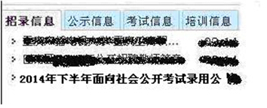
（图2）
点击“在线服务”栏“报名及准考证打印”（图3）进入人事考试网上报名系统。

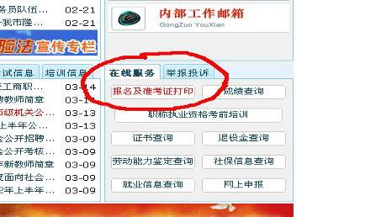
（图3）

（2）报考人员选择考试项目（图4，图5）。
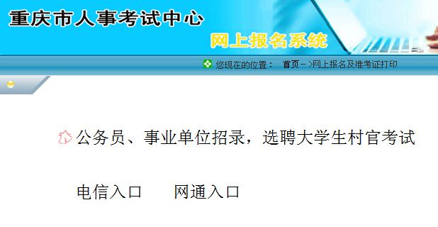
（图4）
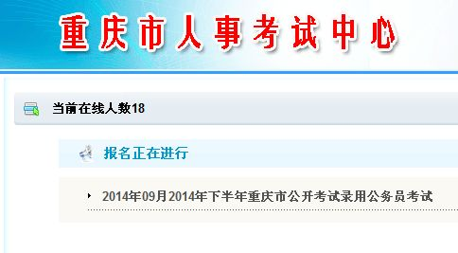
（图5）

（3）报考人员通过阅读《考录公告》，了解招录职（岗）位所规定的范围、对象、条件、报名程序、有关政策规定和注意事项等内容，点击“我已阅读并完全理解”（图6）进入登陆界面（图7），点击“报名”进入报名界面（图8）后，选择“报名填表”
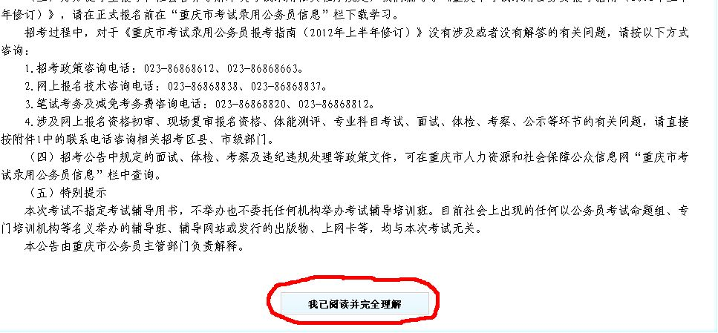
（图6）
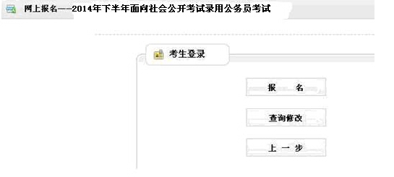

（图7）
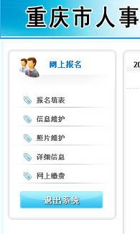
（图8）
（4）报考人员阅读“诚信承诺书”，认真阅读理解后在签名位置录入姓名，点击“同意”并签名，再进行报名（图9）。
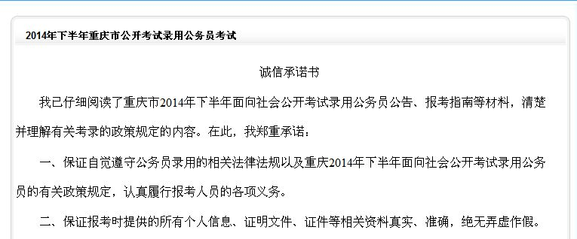

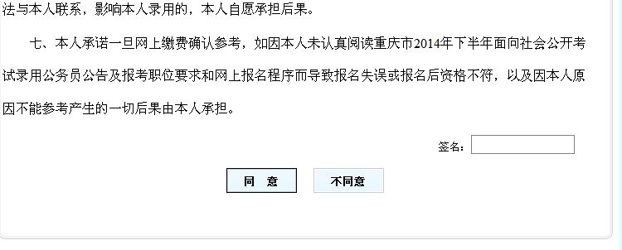
（图9）

（5）报名人员填写报名表（图10-图11），点击“下一步”，“保存”取得报名序号（图12-图14），点击“上传照片”进行照片上传（jpg格式，20kb以下）。
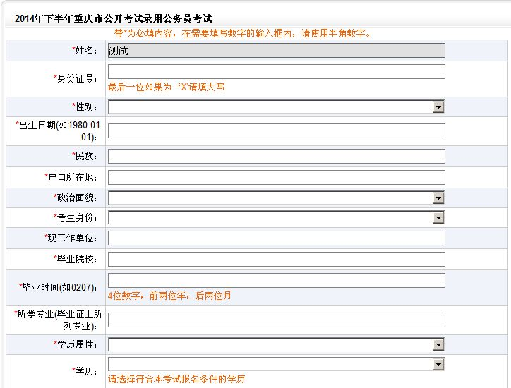
（图10）

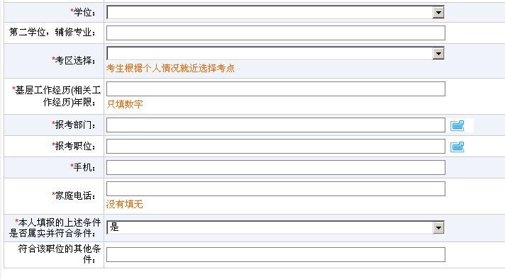
（图11）
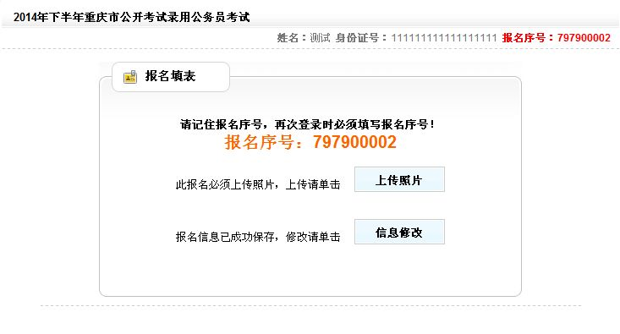

（图12）

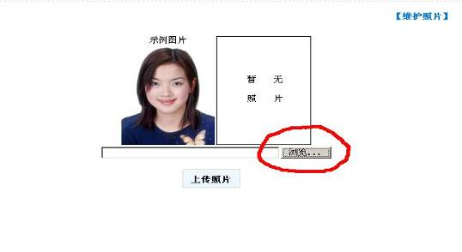（图13）

（图14）
（6）照片审核。工作人员将在2天内审核报考人员所提交的照片并提出审查意见。
（7）查看审核信息。报考人员应在填报信息后2天内登陆报名网站查询照片是否通过审核。如审核不合格，请及时进行修改（信息修改可点击图8中“信息维护”，重新上传照片可点击图8中“照片维护”），重新上报初审。照片审核不合格的，不能参加考试。
（8）网上缴费。
经照片审核合格的考生，须在规定时间内进行网上缴费（按照渝人价〔2006〕144号和渝人价[2006] 160号文件规定，招录（聘）公务员、职员、专技人员笔试考务费每科50元），确认参考。报考者只能选择一个职（岗）位进行报名确认。网络报名后未在规定时间内缴费确认者，视为自动放弃。确认的具体程序按网络提示进行（图15-图18）。
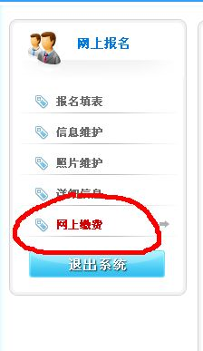（图15）
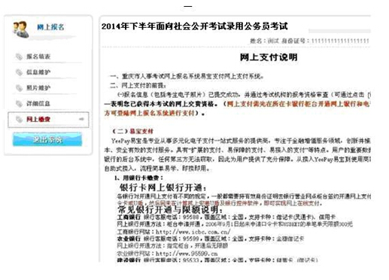 （图16）

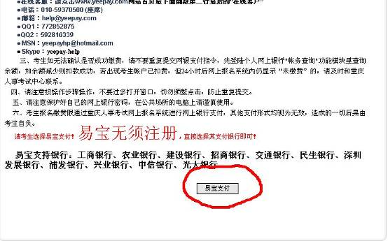
（图17）
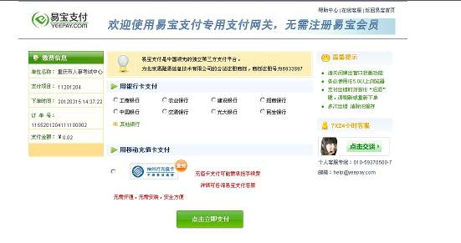
（图18）
享受国家最低生活保障的城镇家庭和农村绝对贫困家庭的考生，可减免考试考务费用。在报名确认缴费时，享受国家最低生活保障的城镇家庭的报考人员凭其家庭所在地的区县（自治县、市）民政部门出具的享受最低生活保障的证明和低保证（复印件），农村绝对贫困家庭的报考人员凭其家庭所在地的区县（自治县、市）扶贫办（部门）出具的特困证明和特困家庭基本情况档案卡（复印件），到市人事考试中心审核办理免缴考务费手续。
在报名工作结束后，报名达不到开考比例需调整的，由招录主管机关统一安排。调整后仍达不到比例或没有调整对象的，相应取消该职（岗）位招录计划。有关情况将及时在网上公告。
交费结束后，点击“详细信息”，系统会提示交费状态“交费成功！报名完成！”。（图19）
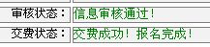
（图19）

（9）打印准考证。网上报名缴费成功的，凭报名时网络反馈的报名序号、身份证号、姓名，在公告规定的时间内按照网上报名路径登录网上报名系统打印本人准考证（使用A4纸打印，黑白、彩色均可，确保字迹、照片清晰），并在考试当天持本人准考证和身份证原件到准考证指定的考点参加考试。逾期不打印准考证而影响参加考试的责任由考生自负（图20-图24）。
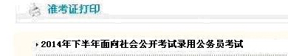
（图20）
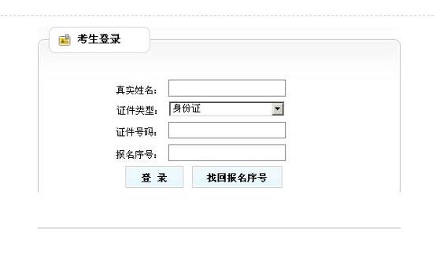
（图21）
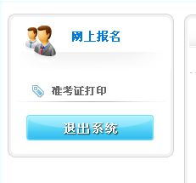
（图22）
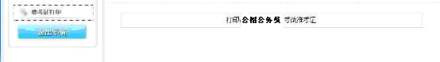
（图23）
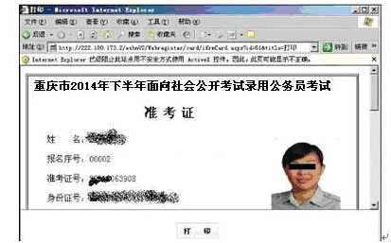
（图24）
（二）网上报名流程

考生通过阅读公告及职位表了解招录职位要求，确定报考职位
提交报考信息
网上照片审核
打印报名表、网上交费
下载准考证
放弃考试报名
提交成功
提交失败
审查通过
审查未过
未交费
交费成功
登录报名系统了解网上报名的规定并填报（修改）报考信息

24．问：是否会公布每个职位的报名数据统计情况?在哪里查看？
答：为方便广大考生了解各个职位的报名情况，理性报考，同时防止大量考生长期观望，集中在临近报名结束时才报名，造成网络拥堵，影响报考工作进度和秩序，我们将从报名开始日的第2天（8月14日）开始，到 8月18日止，每天上午11：00左右，在“重庆市考试录用公务员信息”栏目下 的“报考指南”栏公布各职位报名相关数据（含每个职位的报考人数、照片审核通过人数、交费人数）。此后，不再单独公布每日报名数据，待缴费结束后再公布最终报名数据。
考生应注意：交费之后才算报名成功。
还需特别提醒的是：考生不要选择临近报名结束才进入报名系统报名，防止因为网络拥堵无法登录而失去报考机会。
25．问：各招录环节的具体时间是怎么安排的？
答：按《考录公告》规定，各招录环节的具体时间安排如下：
网上报名 2014年8 月13日9:00至 8月 20日9:00
网上缴费 2014年8月24日9：00前
打印准考证 2014年9月15日9:00至9月20日15:00
笔试 2014年9 月20 日
公布笔试成绩 2014 年10月26日
现场审查报名资格 2014年 10月28日至11 月1日（各单位具体时间见10月26日9:00后公告）
体能测评（部分职位） 2014 年10月29日至11 月1日（各单位具体时间见10月26日9:00后公告）
面试2014年11月2日
体检 2014年11月3日至11月7日（各单位具体时间见10月26日9:00后公告）
考察具体时间由各区县人力社保局、市级部门自定
公示具体时间由各区县人力社保局、市级部门自定
录用及报到具体时间请咨询各区县人力社保局、市级部门
2014年下半年面向社会公开考试录用公务员工作原则上在2014年12月底前完成。
需要提醒考生注意的是，目前公布的现场审查报名资格、部分职位的体能测评、体检时间均为时间范围，在上述环节的时间范围内，各招录机关会根据本单位实际情况确定一个更具体的时间范围，这一更具体的时间范围会在10月26日9:00后发布笔试成绩公告时同步通知，请考生到时注意按照当时公布的具体时间前往办理。
26．问：报考人员可以报考几个职位？
答：所有职位中，报考人员只能选择一个单位中的一个职位进行报考。
27．问：报考人员是否可以更改报考职位？
答：在对照片进行审核之前，报考人员可以更改报考职位。
照片审核不合格的报考人员，在2014年8月22日9:00前，也可以改报其他职位。
28.问：学历要求为“本科及以上”“本科学士及以上”的差别在哪？
答：“本科及以上”即要求报考人员在报名开始日（2014年8月13日）前取得相应的毕业证；而“本科学士及以上”则要求报考人员相应学历层次的毕业证、学位证双证齐全。“研究生学历并取得硕士及以上相应学位”即要求报考人员取得相应学历层次的毕业证、学位证。
29．问：报考人员报名时如何填写所学专业等相关栏目？
答：（1）在《考录公告》附件2中的《重庆市考试录用公务员专业参考目录（2014年下半年修订）》中查找自己毕业证上记录的专业名称，对照拟报职位的专业要求与本人所学专业是否相同，如确定本人毕业证书上所列专业名称与职位要求的专业名称一致，才能在网上提交报名申请。在专业栏填写毕业证书上记录的专业名称全称；如不同，请另行选择报考职位。
值得注意的是，本次考录职位表中部分职位限 “法学（公安法制方向）专业” “社会学（社会工作与社区矫正方向）专业”等专业要求，这就要求报考人员在符合该职位其他资格条件的同时，毕业证上专业名称,包括括号里内容与其完全一致，方可报考。如专业为社会学（法律方向）专业的报考人员，即使其他条件完全符合，也不能报考专业要求为“社会学（社会工作与社区矫正方向）专业”的职位，但对其他专业要求为“社会学专业”的职位，则不计括号里内容，不论所学专业为“社会学”或“社会学（XXX方向）”均可报考。
（2）所学专业未列入《参考目录》的报考人员如认为其专业与职位要求的专业相近似的，应提供相应的学习课程等证明资料，如符合教育行政主管部门的相关规定，经招录机关审查同意予以认可后，才能在网上提交报名申请。
（3）取得全日制普通高等院校普通本科及以上学历并取得学士及以上学位的报考人员，若在校期间取得辅修、第二学历证书，可持辅修、第二学历专业的证书报考。
（4）报考人员要严格执行诚信报考的有关规定，依据毕业证书所列的专业或辅修、第二学历证书所列专业的名称报考。对为迎合职位要求，而故意虚假填写专业名称信息的，将按照《公务员录用考试违纪违规行为处理办法（试行）》第五条关于“报考者提供的涉及报考资格的申请材料或信息不实的，由招录机关或者公务员主管部门取消其本次报考资格”的规定执行。
30．问：考试考务费用是多少？
答：笔试考务费用按照渝人价〔2006〕144号文件规定，公务员笔试考务费为每人每科50元；面试的具体收费标准市级部门为40元，各区县以当地财政、物价部门核定的标准为依据。
31．问：哪些人员可以减免考试考务费用？
答：享受国家最低生活保障的城镇家庭和农村绝对贫困家庭的报考人员，可减免考试考务费用。

三、关于网上照片审核
32．问：照片审核工作由谁负责？
答：照片审核工作由重庆市人事考试中心具体负责。
33．问：对职位要求的资格条件有疑问的，如何咨询？
答：对职位要求的资格条件和其他内容有疑问的，请直接向各招录的区县人力社保局或市级部门咨询，咨询时间2014年8月11日-2014年8月20日（9:00-12:00,14:00-18:00）咨询电话如下：

序号 | 招录地区（部门） |  |  | 咨询电话
1 | 万州区 |  | 公务员（参照人员） | 023-58221920
1 |  |  | 公安人民警察 | 023-58293229  023-58221920
2 | 黔江区 |  |  | 023-79221620
3 | 涪陵区 |  |  | 023-72232700
4 | 大渡口区 |  |  | 023-68912151
5 | 沙坪坝区 |  |  | 023-65368202
6 | 北碚区 |  |  | 023-68866054
7 | 渝北区 |  |  | 023-67816865
8 | 巴南区 |  |  | 023-66215428
9 | 长寿区 |  |  | 023-40259961
10 | 江津区 |  |  | 023-47530416  023-47271251
11 | 合川区 |  |  | 023-42756680
12 | 永川区 |  |  | 023- 49822420
13 | 南川区 |  |  | 023- 71420469
14 | 綦江区 |  |  | 023- 87268706
15 | 大足区 |  |  | 023-43767538
16 | 璧山区 |  |  | 023-41407799
17 | 荣昌县 | 公务员（参照人员） |  | 023-46773431
17 | 荣昌县 | 公安人民警察 |  | 023-61479019
18 | 梁平县 | 公务员（参照人员） |  | 023-53224015
18 | 梁平县 | 公安人民警察 |  | 023-53226364
19 | 城口县 |  |  | 023-59225936
20 | 丰都县 | 公务员  （参照人员、森林公安人民警察） |  | 023-70605626
20 | 丰都县 | 公安人民警察 |  | 023-70686217
21 | 垫江县 |  |  | 023-74685033
22 | 武隆县 |  |  | 023-77728995
23 | 开县 |  |  | 023-52218882
24 | 云阳县 |  |  | 023-55128411
25 | 奉节县 |  |  | 023-56557098
26 | 巫山县 |  |  | 023-57692621
27 | 巫溪县 | 公务员（参照人员） |  | 023-51527870
27 | 巫溪县 | 公安人民警察 |  | 023-51527870  023-51521792
28 | 石柱县 |  |  | 023-73339406
29 | 秀山县 | 公务员（参照人员） |  | 023-76672107
29 | 秀山县 | 公安人民警察 |  | 023-76672107  023-76036069
30 | 彭水县 |  |  | 023-78495260
31 | 市教委 |  |  | 023-67858495  023-60393041
32 | 市建委 |  |  | 023-63863241
33 | 市交委 |  |  | 023-89077787 023-89183231
34 | 市公安局 |  |  | 023-63961503
35 | 市民政局 | 市救助站 |  | 023- 86831355
35 | 市民政局 | 市军供站 |  | 023- 86915301
35 | 市民政局 | 市军队离退休干部服务管理中心 |  | 023- 63080532
36 | 市司法局 |  |  | 023- 67086416 023-67086425
37 | 市人力  社保局 | 市就业局 |  | 023- 88633816  023-88633817
38 | 市国土房管局 |  |  | 023- 63316697
39 | 市规划局 |  |  | 023- 67959768
40 | 市水利局 |  |  | 023- 89079181
41 | 市卫生计生委 |  |  | 023-67706507
42 | 市工商局 |  |  | 023-63721756
43 | 市质监局 |  |  | 023-89232635
44 | 市食品药品监督管理局 |  |  | 023- 68813179
45 | 民革市委 |  |  | 023- 63863124
46 | 市委党校重庆行政学院 |  |  | 023-68570560
47 | 市地勘局 |  |  | 023-63023808

四、关于公共科目笔试
34.问：什么是开考比例？各职位开考比例具体是多少?
答：开考比例即各职位（公安人民警察法医职位，司法人民警察狱医、所医职位除外）报名人数与招录指标数应达到的比例。各职位（公安人民警察法医职位，司法人民警察狱医、所医职位除外）开考比例即面试比例，如：某职位开考比例（面试比例）为1:3，招录指标数为2，那么该职位至少应有6人报考成功才能按计划指标数招录，如只有3-5人报考成功，则相应减少1个招录指标，如报考成功人数少于3个，则取消该职位招录计划。
35.问：对已报名成功的考生，如其所报考职位因报考人数不达开考比例要求而取消招录计划，有何选择？
答：如某职位因报考人数不达开考比例要求而取消招录计划，报考该职位的已缴费考生有以下两种选择：一是由市人事考试中心向其退费；二是征得本人同意后调剂到符合报考条件的其它职位。
36．问：公共科目笔试包括哪些内容？除公共科目笔试外还考专业科目考试吗？
答：公共科目笔试包括《行政职业能力测验》和《申论》两科。所有报考人员均要参加这两科考试。考试范围和题型，请参阅《重庆市2014年下半年考试录用公务员公共科目考试大纲》，所有科目均不指定考试用书。
本次招录没有专业科目考试。
37．问：什么时间进行公共科目笔试？
答：公共科目笔试的时间为2014年9月20日。其中，上午9：00—11：00进行《行政职业能力测验》考试，下午14：00—16：30进行《申论》考试。

五、关于现场资格审查、体能测评和面试
38．问：如何确定参加现场资格审查、体能测评、面试人员名单？
答：笔试成绩公布后，市公务员主管部门将根据《考录公告》公布的比例，从通过最低合格分数线的报考人员中，按照成绩从高到低的顺序，确定各职位参加现场资格审查、体能测评和面试的人员名单。
39．问：如何查询是否进入现场资格审查、体能测评、面试？
答：各职位参加现场资格审查、体能测评、面试的人员名单将于2014年10月26日与笔试成绩同步公布。报考人员可以在笔试成绩公布时得知是否进入下一环节。
40.问：递补可在哪些环节进行，其原则是怎样的？
答：本次招录在面试前，可在笔试成绩达合格分数线且现场资格审查合格（部分职位还需体能测评合格）人选中，按缺额，从高分到低分依次进行递补。需要特别注意的有两点：一是在面试后，不再进行递补；二是要求进行体能测评的职位在体能测评前，参加体能测评的人数不达体能测评比例或面试比例要求的，可按缺额进行递补，体能测评只进行一次，不可递补人员进行补测。
41．问：现场资格审查的对象是哪些？现场资格审查时需要提供哪些材料？
答：现场资格审查的对象是根据《考录公告》公布的比例，拟参加体能测评或者直接参加面试的人员。也就是说，凡是参加体能测评或直接参加面试的人员，都应进行现场资格审查。
资格审查时，考生应提供本公告要求的相关证明材料原件及复印件各1份。具体应提供的证明材料包括：本人毕业（学位）证、身份证、户口簿，以及招录职位要求的工作经历、资格证等其他证明材料，同时提供照片审核通过后的考生报名信息表和《2014年下半年重庆市考试录用公务员资格审查表》（附件3）。此外，在职人员还须提供加盖工作单位及具有人事管理权限部门公章的同意报考证明；留学回国人员还应提供教育部中国留学服务中心出具的境外学历（学位）认证书；附件1中所报考职位含“少数民族”要求的人员，还应提供少数民族证原件及复印件。
考生不按规定的时间、地点参加现场资格审查的，视为自动放弃。
经审核不符合报考条件或自动放弃出现的缺额，经市公务员局核准，可在报考同一单位同一职位笔试成绩合格人选中从高分到低分依次递补。
42．问：哪些职位需要体能测评？标准如何？
答：本次报考公安人民警察、森林公安人民警察、司法人民警察（狱医、所医职位除外）、市交通行政执法总队的考生要进行体能测评。
体能测评执行《公安机关录用人民警察体能测评项目和标准》。体能测评年龄的计算时间为体能测评当天。体能测评的3个项目全部达标的为合格，其中任何一项不达标的为不合格。体能测评结束的当天公布体能测评结果。体能测评具体内容和标准如下：
（一）男子组
项目 | 标准
项目 | 30岁（含）以下 | 31岁（含）以上
10米×4往返跑 | ≤13＂1 | ≤13＂4
1000米跑 | ≤4＇25＂ | ≤4＇35＂
纵跳摸高 | ≥265厘米
（二）女子组：
项目 | 标准
项目 | 30岁（含）以下 | 31岁（含）以上
10米×4往返跑 | ≤14＂1 | ≤14＂4
800米跑 | ≤4＇20＂ | ≤4＇30＂
纵跳摸高 | ≥230厘米
10米×4往返跑和男子1000米跑、女子800米跑两个项目的测评次数为1次，纵跳摸高的测评次数不超过3次。考生在测评10米×4往返跑前可以练习，熟悉规则。
考生不按规定的时间、地点参加现体能测评的，视为自动放弃。
43．问：什么时间进行面试？
答：面试时间为2014年11月2日。具体报到时间及地点等安排请报考人员留意于10 月26日9：00后在 “重庆市考试录用公务员信息”发布的相关公告并在现场资格审查时注意招录机关的具体通知安排。
考生不按规定的时间、地点参加面试的，视为自动放弃。
六、关于体检和考察
44．问：如何确定体检和考察的人选？
答：按照总成绩（包括笔试总成绩和面试总成绩）从高到低的顺序确定体检人选，体检合格者列为考察人选。
45．问：体检由谁负责组织实施？
答：体检由各招录的区县人力社保局和市级部门负责组织实施。
46．问：体检依据什么标准进行？
答：体检按照《关于转发〈公务员录用体检通用标准（试行）〉的通知》（渝人发〔2005〕25号）、《关于转发〈关于印发公务员录用体检操作手册（试行）〉的通知》（渝人发〔2007〕113号）、《关于转发〈修订公务员录用体检通用标准（试行）及公务员录用体检操作手册（试行）〉的通知》（渝人社发〔2010〕49号）、《关于转发〈关于印发公务员录用特殊体检标准（试行）的通知〉的通知》（渝人社发〔2011〕38号）和《关于进一步做好公务员考试录用体检工作的通知》（渝人社发〔2013〕7号）等政策规定执行。
报考人民警察职位的，按照《公务员录用特殊体检标准》的规定检查有关体检项目，《特殊体检标准》未作规定的职位或项目，按照《公务员录用体检通用标准（试行）》执行。报考其他职位的，按照《公务员录用体检通用标准（试行）》执行。另外，根据国家有关规定，报考公安人民警察的狱医、法医、物证检验及鉴定、信息通信、网络安全管理、金融财会、外语及少数民族语言翻译、交通安全技术、安全防范技术、排爆、警犬技术等职位和监狱人民警察的狱医、所医职位的，按照“单侧矫正视力低于5.0，不合格”的标准执行。
《公务员录用体检特殊标准（试行）》中的所有体检项目均不进行复检。
若国家对体检政策颁布有新规定的，按新规定执行。
报考人员不按规定的时间、地点参加体检的，视为放弃体检。
若体检不合格或自动放弃出现的缺额，取消该招录指标，不再进行递补。
47．问：在什么机构进行体检？
答：报考市级部门（单位）的，在市公务员局指定的体检机构进行体检。报考各区县的，在其公务员主管部门指定的体检机构（县级以上综合性医院）进行体检。
48．问：如果体检结果不合格，能否申请复检？
答：体检医疗机构和体检医师要根据体检项目的特点，区别不同情况进行检查和复检。对心率、视力、听力、血压等项目达不到体检合格标准的，应安排当日复检；对边缘性心脏杂音、病理性心电图、病理性杂音、频发早搏（心电图证实）等项目达不到体检合格标准的，应安排当场复检。考生对非当日、非当场复检的体检项目结果有疑问时，可以在接到体检结论通知之日起7日内，向体检实施机关提交复检申请，体检实施机关应按照规定程序尽快安排考生复检。体检实施机关对体检结论有疑问的，在接到体检结论通知之日起7日内决定是否进行复检。复检只能进行1次，体检结果以复检结论为准。复检内容为对体检结论有影响的项目。复检前，体检实施机关应对复检项目严格保密。复检应另选体检医疗机构进行，复检体检医疗机构应当不低于原体检医疗机构级别。《特殊体检标准》中的所有体检项目均不进行复检。
49．考察工作如何进行？
答：体检合格者，由招录有关单位按照《重庆市公务员录用考察办法（试行）》（渝人社发〔2010〕57号）、《关于做好我市录用人民警察考察工作有关事宜的通知》（渝公局发〔2011〕2号）等规定对其进行考察，并做出考察结论。考察内容主要包括考察对象的政治思想、道德品质、能力素质、学习工作表现及实绩、遵纪守法、廉洁自律等情况，并再次核实考察对象是否符合规定的报考资格条件，提供的报考信息和相关材料是否真实、准确、完整，是否具有应该回避的情形等。在考察中，发现考察对象有下列情形之一的，不得将其确定为录用人选：
（一）不具备报考资格条件的，具体包括：曾因犯罪受过刑事处罚的；曾被开除公职的；在各级公务员招录中被认定有舞弊等严重违反录用纪律行为的；公务员被辞退未满五年的，以及不具备市公务员主管部门确定的其他报考条件和职位任职资格条件的。
（二）未达到公务员基本素质标准，有公务员职业应当禁止的行为的，具体包括：散布有损国家声誉的言论，组织或者参加旨在反对国家的集会、游行、示威等活动；组织或者参加非法组织；玩忽职守，贻误工作的；压制批评，打击报复的；弄虚作假，误导、欺骗领导或公众的；贪污、行贿、受贿，利用职务之便为自己或者他人谋取私利的；违反财经纪律，浪费国家或集体资财的；滥用职权，侵害公民、法人或者其他组织的合法权益的；泄露国家秘密或者工作秘密的；在对外交往中损害国家荣誉和利益的，参与或者支持色情、吸毒、赌博、迷信等活动的；严重违反职业道德、社会公德、家庭美德的。
（三）曾有违法违纪违规行为的，具体包括：触犯刑律被免予刑事处罚的；曾受过劳动教养的；曾被开除团籍的；在高等教育期间受到开除学籍处分的；在国家法定考试中有严重舞弊行为的；近三年内曾受记大过、降级、撤职、留用（留党、留校）察看等处分的；事业单位工作人员被降低岗位等级或者撤职后不满三年的；担任领导职务的公务员引咎辞职不满三年的；隐瞒个人重要信息，欺骗或误导组织的。
（四）政治品德不良，社会责任感和为人民服务意识较差，以及其他不宜担任公务员职务的情形。
因涉嫌违法违纪正在接受调查，或者涉嫌违法犯罪且司法程序尚未终结的，可暂缓作出考察结论。自暂缓作出考察结论之日起90日，上述调查或司法程序仍未终结的，一般应终止录用程序。必要时，经市公务员主管部门同意，可以延长30日。
若国家对考察政策颁布有新规定的，按新规定执行。
若考察不合格或自动放弃出现的缺额，取消该招录指标，不再进行递补。
七、关于招录工作纪律
50．问：报考人员违纪违规的，怎么处理？
答：报考人员应当遵守招录工作的有关要求，服从公务员主管部门、公务员考试机构和招录机关的安排。对违反规定的，执行《公务员录用考试违纪违规行为处理办法（试行）》，按不同情况分别给予取消考试资格、考试成绩无效、5年内不得报考公务员、终身不得报考公务员、取消录用资格等处理，并记入本人诚信档案。除因法律、法规规定的不可抗力外，符合条件的人选放弃体检、考察、拟录用公示的，2年内（即2015年至2016年）不得报考我市公务员。试用期内主动申请放弃和考核不合格等取消录用资格的，3年内（即2015年至2017年）不得报考我市公务员。报考人员被录用为公务员后无正当理由逾期不报到者，取消其录用资格，5年内（即2015年至2019年）不得报考我市公务员。违纪情节严重的，由公务员主管部门或公务员考试机构向报考人员所在单位通报，追究其相应责任。构成犯罪的，将依法追究刑事责任。
51．问：这次招录对违纪违规的招录机关和工作人员如何处理？
答：这次招录中，市公务员主管部门将进一步加强考风考纪建设，严肃查处违纪违规行为。对违反有关规定和工作要求，给考录工作造成不良影响的招录机关，要给予通报批评；影响特别恶劣的，给予停考1年的处理。对违反录用考试纪律的工作人员，视情节轻重，分别给予取消工作人员资格、调离考录工作岗位或给予党纪政纪处理，违法者由司法机关依法处理。
52．问：这次公务员招录在加强监督方面有哪些举措？
答：为了充分体现“阳光招录”的要求，全面贯彻“公开、平等、竞争、择优”的原则，市公务员主管部门将进一步加大招录工作的公开性和透明度。除确需严格保密的事项外，凡是能够公开、应该公开的政策规定、具体要求、工作流程、相关数据等情况，都将及时通过报名网站或相关媒体公之于众。同时，还将通过纪检监察部门全程监督，招录工作监督小组直接监督，党代表、人大代表、政协委员参与监督，新闻媒体主动监督，报考人员代表和家长代表重点监督等形式，构建起全方位、立体化的监督网络，全面落实社会各界特别是广大报考人员对考试录用工作的知情权、参与权和监督权。
53．问：与招录职位有关的问题，找谁咨询？
答：涉及现场审查报名资格、体能测评、面试、体检、考察、公示等与招录职位有关的问题，请报考人员直接与相关招录机关联系，咨询电话可以通过考录公告附件1职位表查询。也可按本指南第33问所提供的部门及其电话进行咨询。
54．问：2014年度重庆市公务员录用考试是否还有加分政策？
答：没有。重庆市已经从2011年起，取消了公务员录用考试中的所有加分政策。
报名政策咨询电话：023-86868612、023-86868663
咨询时间：2014年8月11日至8月20日9:00—20:00

第二章 报考网络技术
55．问：网上报名应注意哪些事项？
答：报考人员应仔细阅读《考录公告》和《报考指南》等内容，熟悉公务员招录的相关政策。对需要填写的每一项内容要认真考虑，慎重填报，严肃对待。
由于需要填写的注册及报名信息较为详细，为了确保报名资料提交成功，建议报考人员在网上报名前，先将需要填写的内容用Word或记事本等软件编辑录入。在网上填写报名表时，将已准备好的资料一一粘贴到表中即可。
56．问：网上报名及查询的具体步骤是什么？
答：网上报名的具体操作步骤是：
(1)查询招录职位
报考人员应认真了解基本的政策和要求，仔细阅读和理解《考录公告》和《职位表》，结合自身条件，慎重选择适合自己的招录职位。
(2)提交报考申请
报考人员在2014年8月13 日9:00至 8月20日9:00期间登录重庆市人力资源和社会保障局公众信息网（http://www.cqhrss.gov.cn/u/cqhrss/）首页“在线服务”栏目下的“报名及准考证打印”栏，或者通过“重庆市考试录用公务员信息”栏的“公招公务员报名入口”进入报名系统，提交报考申请。报考人员只能选择一个单位中的一个职位进行报名，不能用新、旧两个身份证号同时报名，报名与考试时使用的身份证必须一致。报名时，请仔细阅读诚信承诺书，如实准确填写报考信息的各项内容，并上传本人近期免冠正面证件照（jpg格式，20kb以下），准确记住报名序号（报名序号是报名确认、下载打印准考证和成绩查询等事项的重要依据和关键字）。凡弄虚作假的，一经查实，即取消考试资格或录用资格。
(3)照片审核
市人事考试中心将在报考人员报名后的2个工作日内完成照片审核工作。
(4)查询照片审核结果
报考人员请于填报报名信息后的2个工作日内登录报名网站查询是否通过照片审核。2014年 8月22日9:00前，如照片审核未通过可及时进行修改，重新进行照片审核。照片审核不合格的，不能参加考试。
(5)网上缴费
报考人员照片审核合格后，须在2014年8月24日9:00前完成网上缴费（按照渝人价〔2006〕144号文件规定，笔试考务费标准每人每科50元），确认参考。
网上报名后未在规定时间内缴费确认的，视为自动放弃报考。确认的具体程序按网上提示进行。
（6）下载和打印准考证
报考人员登录重庆市人力资源和社会保障局公众信息网首页“在线服务”栏目下的“报名及准考证打印”栏，选择“准考证下载和打印”按钮，或者通过“重庆市考试录用公务员信息”栏的“公招公务员准考证打印入口”，在网上填写报考人员的姓名和身份证号，即可下载和打印准考证。此功能在2014年9月15日9:00- 9月20日15:00期间方可使用。
（7）笔试成绩查询
报考人员登录重庆人力资源和社会保障局公众信息网首页的“成绩查询”栏，或者通过“重庆市考试录用公务员信息”栏，点击“笔试成绩查询”，填写身份证号和准考证号，即可查询笔试考试成绩。本次笔试成绩在2014年10月26日成绩公布后才能查询。查询功能开通的具体时间请以2014年10月26日9:00后的公告为准。
57．问：上传照片有什么要求?
答：（一）报考人员上传照片必须是本人近期免冠正面证件照，否则不予审核通过。（二）报考人员上传照片不得大于20KB，格式为JPG格式，宽高比例为1比1.3左右；可用ACDSEE软件（可在网上下载）调整照片大小，建议宽度为140－280像素，高度为180－373像素。（三）报考人员保证上传的照片，必须是符合系统规定的清晰照片，以便考试、体检、考察时核对身份使用。
照片上传小知识：
一般的照相馆现在都提供电子数码照相，可以用自己携带的移动磁盘将电子照片拷贝存入自己的电脑，也可以用一般的照片进行电子扫描后存入电脑。修改电子照片的工具较多，经过比较，建议使用ACDSee5.0版以上（下面简称ACD），可以对数码照片进行非常轻松的修改，各大软件网站均可下载。首先请保证你已在电脑中储存1张未调整过大小的电子登记照片（没有改小的），使用ACD打开照片，点击“工具”里的“用编辑器打开”，单击“裁剪”，在照片中选取要裁剪的范围后，在范围内双击后，可以将其另存。用ACD重新打开另存的文件，点击“工具”里的“调整大小”，在弹出的对话框中，将“大小(P)像素：”一栏将宽度设为145，高度设为185，调整大小设为缩小或扩大，点击确定后就可以得到1张命名为“调整大小XXX”的电子照片。特别要注意的是如果得到的照片仍然大于20KB或上传后审查单位反馈不能查看到照片，说明照片中有非法数据，可以重新用ACD打开后，点击“工具”里的“格式转换”先将其转换为BMP格式，一般会提示“某些数据无法保留，是否继续”，点击“全部都是”即可。然后的删除先前生成的JPG照片，把BMP照片重新转换为JPG格式即可上传了。
58．问：报名之后可否浏览、修改报名信息？
答：报考人员填写的报名信息在照片审核通过之前，可以修改。照片审核合格的人员不允许再做修改，所以请在报名时务必准确填写报名信息。
59．问：是不是照片审核通过就算报名结束？
答：不是，要缴了费才算报名结束。通过照片审核的报考人员通过网上进行确认付费，确认的具体程序请按网络提示进行。网上缴费时间为2014年8月24日9:00前（建议避开每日24:00左右银行结算时段缴费），报考人员凭任何一张已开通网上支付功能的银行卡均可实现网上缴费，逾期为缴费视为放弃报考资格。
60．问：为什么头一天已缴费成功，第二天仍显示尚未缴费？
答：由于网络传输速度等不确定因素，银行对账单未能及时显示到报名系统，缴费确认信息可能会相对滞后，但一般不会超过24小时，请报考人员不要急于重复支付划款，可致电市人事考试中心（023-86868838，023-86868837）查询。如确认银行卡扣款成功，请勿重复交费。另外，建议报考人员不要同时开启多个缴费页面进行报名和支付，以免发生错账。
61．问：身份证号码在提交时为什么报错？
答：我国身份证号码依国家标准GB11643-1999、GB11643-89建立，其中第7-12位（15位身份证号）或第7-14位（18位身份证号）是公历出生日期，而不是农历与公历的混合日期（如：“19780229”）。身份证尾数为X的，请使用大写半角输入。
62．问：关于网上报名信息安全问题应注意哪些情况？
答：（1）为确保信息安全，避免被他人篡改，请在每次使用本系统前，按以下步骤操作：
①请点屏幕上方菜单的［工具］－［Internet选项］；
②在“内容”页中点［自动完成］；
③在“自动完成设置”窗口中撤消“表单”、“表单的用户和密码”选项；
④点［清除表单］－［确定]－［确定］－［确定］。
（2）尽量避免多人在同一台机器上报名，如需多人使用同一台机器，则应注意：一人报名完毕并安全退出系统后，第二人方可开始报名。
报名技术咨询电话：023-86868838、023-86868837
咨询时间：2014年 8月13日至8月24日9:00-12：00，14：00-22:30

第三章 考务安排
63．问：什么是报名序号？何时可以知道报名序号？
答：报名序号是报考人员报名确认后上网打印准考证的关键号码，务必牢记。报考人员报名填表后，点击保存即可生成自己的报名序号。
64．问：报名序号忘了怎么办？
答：请登录报名系统，点击报名服务器，选择“查询修改”，点击登录框最下方的红字“找回报名序号”，接着输入你自己的姓名和身份证号，就可找回报名序号。
65．问：报名信息是否可以更改？
答：照片一旦审核通过，所有报名信息即不可更改。
66．问：如何办理减免考试考务费用手续？
答：享受国家最低生活保障的城镇家庭和农村绝对贫困家庭的报考人员，可减免考试考务费用。在报名确认缴费时，上述城镇家庭的报考人员凭其家庭所在地的县级及以上民政部门出具的享受最低生活保障的证明和低保证（复印件），农村绝对贫困家庭的报考人员凭其家庭所在县级及以上扶贫办出具的特困证明和特困家庭基本情况档案卡（复印件），在照片审核通过后于8月24日前工作日（周一至周五上午9:00-12:30，下午14:00-18:00，下同）到重庆市人事考试中心申请办理免缴考务费手续。也可先进行网上缴费，在笔试开考前工作日凭上述证明材料到重庆市人事考试中心办理退费手续。逾期未办理者，不再减免考试考务费用。
减免考务费手续请咨询重庆市人事考试中心，电话：023-86868820、023-86868812，地址：重庆市渝北区新牌坊一路1号重庆市人力资源和社会保障局办公大楼三楼301房间。
67．问：何时打印准考证？
答：网上报名照片审核合格并缴纳了报名考务费的，于2014年9月15日9:00-9月20日15:00登录重庆人力资源和社会保障网首页“在线服务”栏目下的“报名及准考证打印”栏，或者通过”重庆市考试录用公务员信息”栏打印本人准考证（使用A4纸打印，黑白、彩色均可，保证字迹、照片清晰），并在考试当天持本人准考证和身份证原件按时到准考证指定的考试地点参加考试。因逾期未打印准考证而影响参加考试的责任由报考人员自负。
68．问：参加考试时必须持正式身份证原件吗？
答：是。报考人员参加笔试、面试时，必须持本人正式身份证原件进入考场。
如果身份证丢失来不及补办的，可以持有效期内的临时身份证、护照或派出所出具的带有照片并加盖鲜章的身份（户籍）证明代替，身份证号码必须与报名时所填一致。
驾驶证、学历证书及任何复印件等不能作为参考身份凭证。
69．问：考试前遗失了身份证、准考证怎么办？
答：考试前遗失身份证的报考人员，需及时到公安部门补办临时身份证。持其他与报名时填报的法定证件类型不一致的证件均不能进入考场参加考试。
遗失准考证的考生，考试开始前均可自行到网上下载打印，或者到考务办公室寻求帮助。
70．问：报考人员参加笔试应注意哪些事项？
答：请报考人员仔细阅读《考生须知》、《考场规则》和《公务员录用考试违纪违规行为处理办法（试行）》，并特别注意以下几点：
（一）在考试前20分钟，凭准考证和身份证（两证必须同时具备）进入考场。
（二）考试开始30分钟后，不得入场；考试期间，不得提前交卷、退场。
（三）报考人员应考时务必携带黑色字迹的墨水笔、2B铅笔、橡皮。严禁将移动电话、电子记事本、计算器等电子设备带至座位。
（四）严禁将试题本、答题卡（纸）和草稿纸等带出考场。
（五）报考人员必须遵守《考场规则》，若有作弊行为，将根据《公务员录用考试违纪违规行为处理办法（试行）》执行。
另外，报考人员应在考试前一天熟悉考场地址和交通路线。
71．问：笔试作答有何要求？
答：请报考人员仔细阅读试卷和答题卡（纸）上的注意事项，并特别注意以下几点：
（一）经监考人员核对报考人员信息无误后，在考场座次表上签名。
（二）考试开始后，首先在试题本、答题卡（纸）上将本人姓名、准考证号码用黑色字迹的墨水笔填写，并用2B铅笔将准考证号码填涂到相应位置。
（三）《行政职业能力测验》由客观题组成，用2B铅笔在答题卡上作答；《申论》由主观题组成，用黑色字迹的墨水笔在专用答题纸上作答。
（四）考试不得使用计算器等电子设备及涂改用品。
（五）考试结束铃响，应立即停止答题，并将试题本、答题卡（纸）背面朝上放在桌面上，经监考人员同意并在交卷确认表上签名后方可离开。
72．问：何时可查询公共科目笔试成绩？如何查询公共科目笔试成绩？
答：2014年 10月26日，能够开始查询的具体时间请以2014年10月26日9:00后的公告通知为准。
报考人员可通过身份证号和准考证号在重庆人力资源和社会保障局公众信息网（http://www.cqhrss.gov.cn/u/cqhrss/）首页“在线服务”栏下“成绩查询”栏或者“重庆市考试录用公务员信息”中的“笔试成绩查询”栏查询自己的公共科目笔试成绩。
考务咨询电话：023-86868820、023-86868812
考务咨询时间：2014年 8月13日至9月19日（工作日9:00-12：00，14：00-18:00）

